تقديم
الأستاذ الدكتور نور الدين عتر

الحمد لله رب العالمين وأفضل الصلاة وأتم التسليم على سيدنا محمد وآله وصحبه أجمعين، ومن تبعهم بإحسان إلى يوم الدين.
أما بعد:
فهذه الدراسة تتناول موضوعاً قيماً نفيساً، في مؤلف عزيز المثال:
أما الموضوع، فهو الإسناد، وقد بنيت الدراسة على قاعدة مجمع عليها، هي: ’الإسناد من الدين، ولولا الإسناد لقال من شاء ما شاء‘⁽⁾، والإسناد خصوصية لهذه الأمة الإسلامية، وفقها الله تعالى إليه، تفضيلاً على غيرها، وإنجازاً لوعده بحفظه دينه، فله الحمد، وله الشكر، وله الثناء الحسن الجميل.
أما المؤلَّف فهو مصدر جليل عزيز المثال في تاريخ الدنيا كلها، إنـه (تاريخ مدينة دمشق) لحافظ عصره المشهور بابن عساكر، واسمه أبو القاسم عليّ بن الحسن بن هبة الله المتوفَّى سنة (571) هجرية رحمه الله، وهو موسوعة ضخمة تبلغ ثمانين مجلداً، حافلة بالأحاديث المسندة والأخبار والفوائد الجليلة، وكل ذلك مؤيد بالإسناد، على بعد المسافة في الأحاديث المرفوعة وفي مرويات كثيرة غيرها.
ومن هنا جاءت هذه الدراسة متميزة على غيرها بمزايا مهمة، منها:
1 ـ أنها دراسة ميدانية لأسانيد واقعة في مرجع حديثي تاريخي جليل.
2 ـ أنها تطبيق عملي لأصول النقد عند أئمة الحديث.
3 ـ أنها تقدم أمثلة جديدة كثيرة جداً لأنواع الحديث وقواعدها.
4 ـ أنها توازن مصطلحـات الحافظ ابن عساكر بمصطلحـات جمهور المحدثين، ولذلك أهميته.
5 ـ أنها تكسب دارسها التعمق في دراسة الحديث ونقده وكشف علله، وذلك مطلب علمي عظيم يتنافس فيه أهل العلم وطلبته.
أجزل الله مثوبة الأخ الباحث الأستاذ باسل الكسم ونفع به وبعمله العلم والدين.
21/شعبان/1430ﻫ | كتبه خادم القرآن والحديث
12/8/2009 | نور الدين عتر
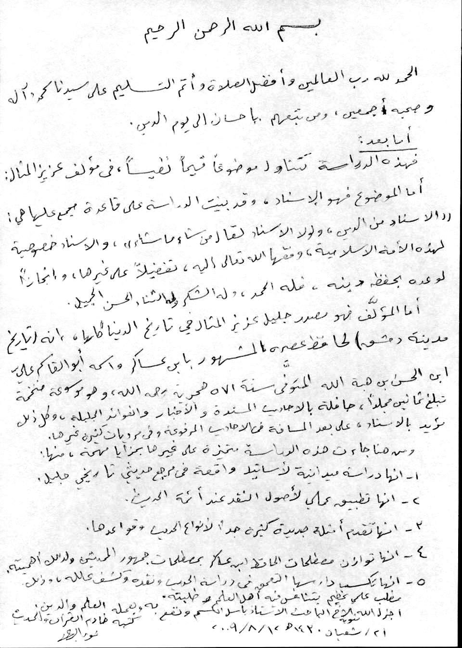

(?) أخرجه مسلم في مقدمة صحيحه: ص (15).

